Уважаемые участники викторины!
Прежде, чем отправить нам свои ответы, проверьте, подписана ли Ваша работа.
Не забудьте указать фамилию, имя, школу, класс, почтовый и электронный адрес своей школы.

Мир магии
Гарри Поттера
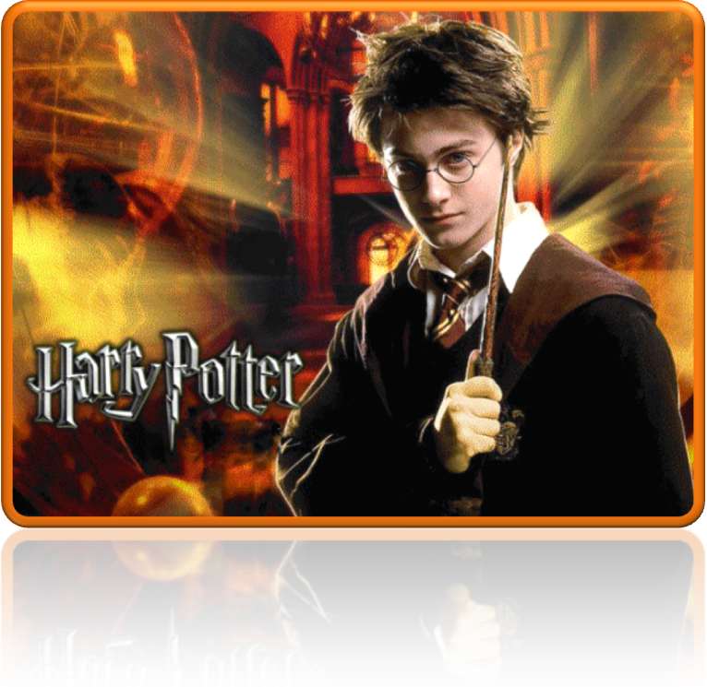

- Несколько издателей отклонили первую рукопись книги о Гарри Поттере, заявив, что она слишком длинная и чересчур литературная. Какое издательство и в каком году впервые издали её?
- В романах о Гарри Поттере цвета играют очень важную роль. Что символизируют оттенки красного и зелёного цвета?
- Почему Джоан Роулинг выбрала датой рождения Гарри Поттера З1 июля?
- Как с французского переводится имя Волан-де-Морта?
- В каком году Роулинг номинировалась журналом Time на звание человека года?
- Сколько всего книг в серии «Гарри Поттер»?
- Роулинг говорит, что ей хотелось бы трансформироваться в ее любимое, одно из воплощений Патронуса Гермионы. Что это за животное?
- Из чего сделана волшебная палочка Волан-де-Морта? Символом чего является это дерево в книге?
- Кто является любимым мифическим персонажем Роулинг в книге?
- Когда была выпущена книга «Гарри Поттер и Дары смерти», сколько экземпляров было продано в первый день?
- Когда книга «Гарри Поттер и узник Азкабана» была выпущена в Великобритании, издатель попросил владельцев книжных магазинов не продавать книгу, пока… Назовите причину, по которой продажа книги была приостановлена.
- Назовите режиссёров и композиторов, которые в разное время работали над фильмами о Гарри Поттере.
- К 2008 году было продано более 400 миллионов экземпляров книг о Гарри Поттере. На сколько языков они были переведены?
- В какой школе учился волшебному мастерству Гарри Поттер?
- Как назывался банк волшебников? Кто им заправлял?
- Что нужно было для поступления в школу волшебства?
- Назови имена родителей Гарри.
- На каком факультете учился Гарри Поттер?
- Составьте расписание уроков у первокурсников на первый день учёбы.
- Учитель-привидение профессор Бинс преподавал:
- зельеварение
- прорицания
- историю волшебства
- На какой метле летал Гарри?
- Какой экзамен для Гарри был последним на первом курсе обучения в Хогвартсе?
- Очень важным экзаменом для волшебников является ЖАБА. Как это расшифровать?
- Как зовут трехголовую собачку, с которой пришлось как-то встретиться Гарри и его друзьям?
- Какова денежная система банка «Гринготтс»?
- Что послужило поводом принять Гарри в команду по квиддичу?
- Каков состав команды в квиддиче?
- Что такое трансфигурация?
- Как следует исполнять гимн Хогвартса?
- Кто был запряжен в кареты, которые везли юных волшебников до замка Хогвартс?
- С ним никогда не сражался Гарри Поттер. Это...
- Василиск
- Гиппогриф
- Паук
- Соплохвост
- Кто изображен на гербе Гриффиндора?
- Кто является крестным Гарри Поттера?
- Альбус Дамблдор
- Вернон Дурсль
- Северус Снегг
- Сириус Блэк
- Какое заклятье нужно, чтобы спастись от дементоров?
- Что Хагрид подарил Гарри в конце первого года обучения?
- Сколько человек обучалось Зельеварению на 6 курсе обучения Гарри Поттера в Хогвартсе?
- Какое чудище, сидевшее в аквариуме в кабинете Люпина показало Гарри кулак?
- Название газеты волшебников?
- Ежедневный портал
- Ежедневный пророк
- Ежедневный журнал

- Что было написано в записке, которую Гарри подарили вместе с мантией - невидимкой?
- Одним из друзей Гарри был Невилл Долгопупс. Назовите любимый учебный предмет Невилла.
- Кто не был преподавателем Защиты от темных искусств?
- Златопуст Локконс
- Севилия Трелони
- Римус Люпин
- Кто победил в Турнире Трех Волшебников?
- Гарри Поттер и Виктор Крам
- Гарри Поттер и Перси Уизли
- Гарри Поттер и Седрик Диггори
- Как называется автобус для ведьм и волшебников, попавших в беду?
- Рыцарь дорог
- Ночной рыцарь
- Рыцарь ночи
- Каким именем назвался Гарри, когда первый раз сел в автобус?
- Драко Малфой
- Невилл Долгопупс
- Дин Томас
- В гигантские шахматы Гермиона играла на месте:
- пешки
- ладьи
- коня
- Путь к философскому камню преграждали:
- дьявольские заросли
- дьявольские силки
- дьявольские сетки
- Пивз – это:
- животное
- эльф
- полтергейст
- Самый большой любитель засахаренных ананасов (это было его слабостью):
- профессор Слизнорт
- профессор Снегг
- профессор Флитвик
- Феликс Фелицис – это:
- сыворотка правды
- лекарство для крысы Рона
- зелье удачи
- В виде кого был молоток на двери Дамблдора?
- в виде гриффона
- в виде орла
- в виде дракона
ЖЕЛАЕМ
УДАЧИ!

